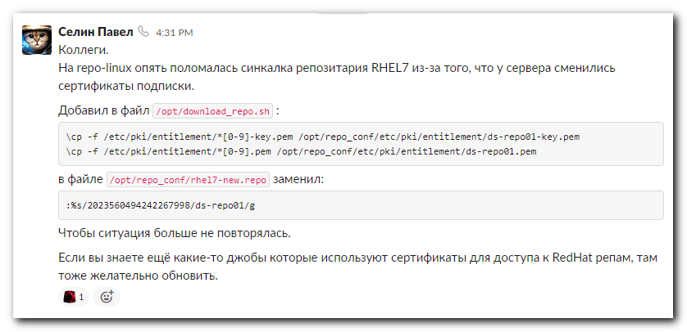

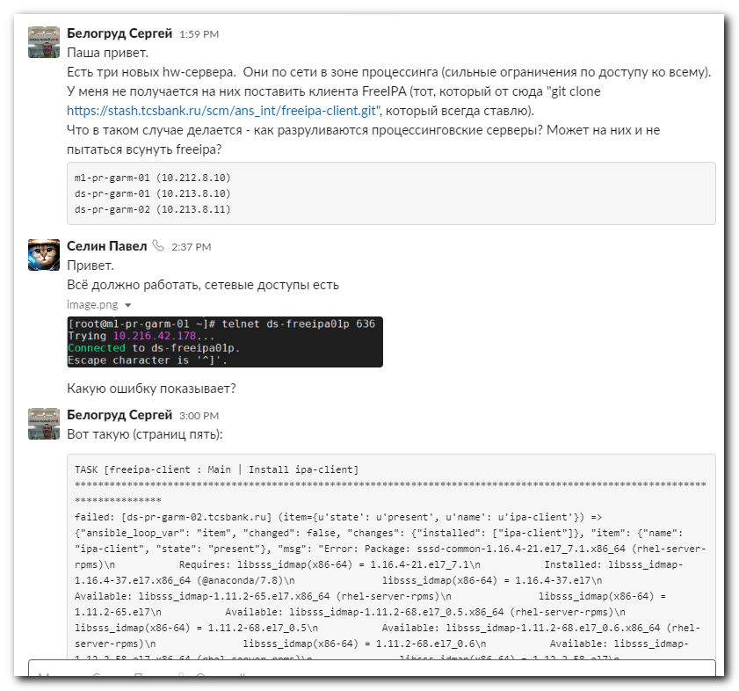

В файл /opt/download_repo.sh добавил
\cp -f /etc/pki/entitlement/*[0-9]-key.pem /opt/repo_conf/etc/pki/entitlement/ds-repo01-key.pem
\cp -f /etc/pki/entitlement/*[0-9].pem /opt/repo_conf/etc/pki/entitlement/ds-repo01.pem
в файле /opt/repo_conf/rhel7-new.repo заменил:
:%s/2023560494242267998/ds-repo01/g

